**Лабораторна робота №8**

1. Завантажила і запустила docker – контейнер

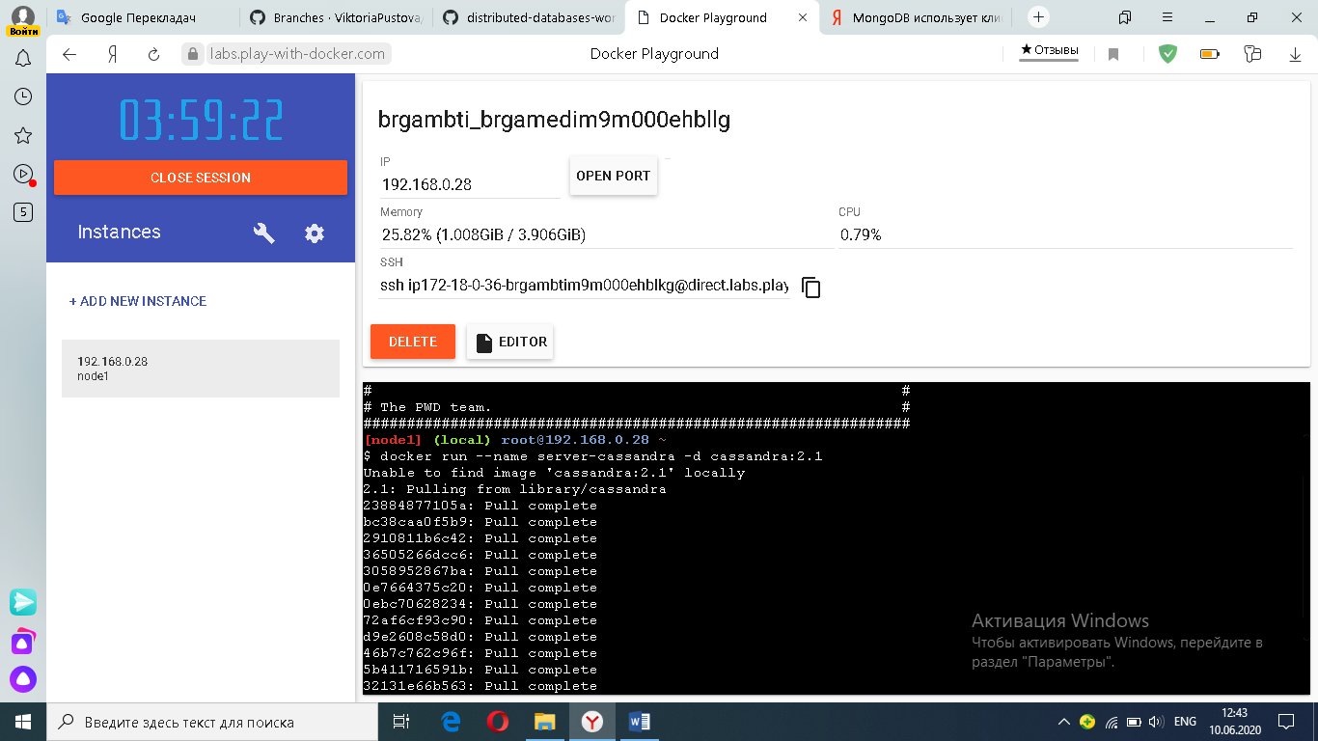

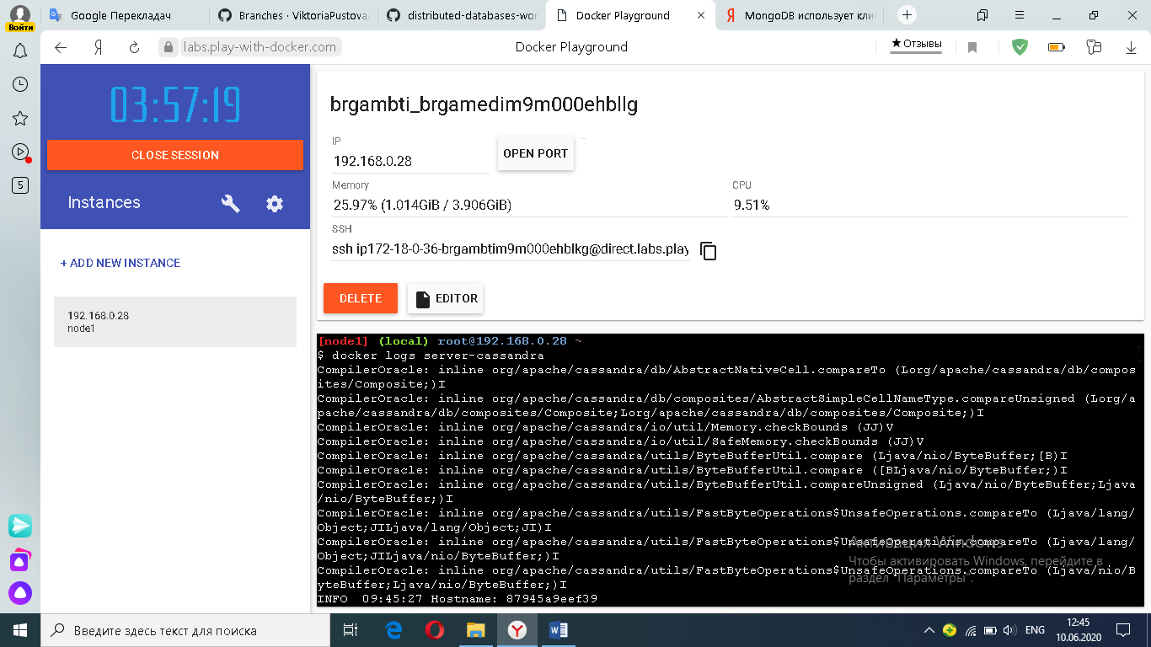

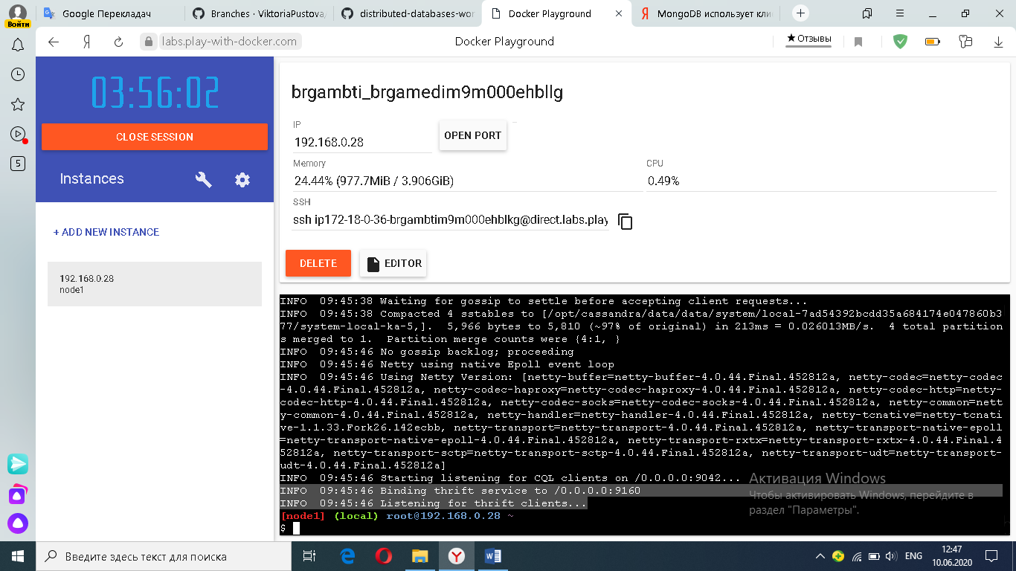

1. Запустила оболонку cqlsh

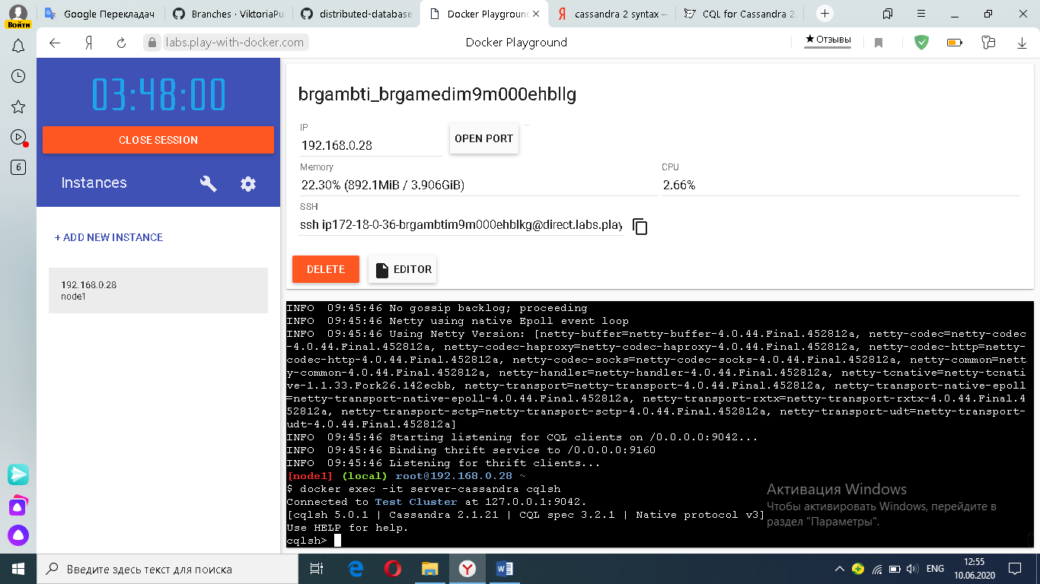

1. Створила новий простір ключів, варіант №5

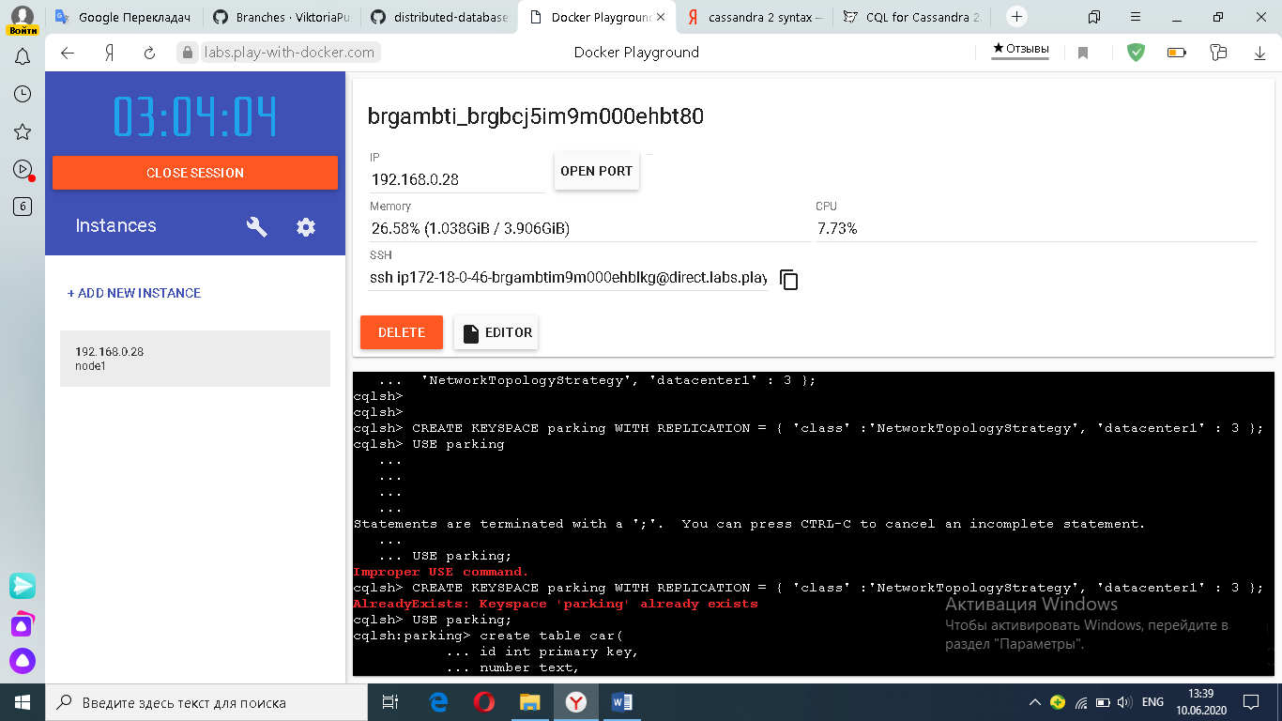

1. Створила таблицю

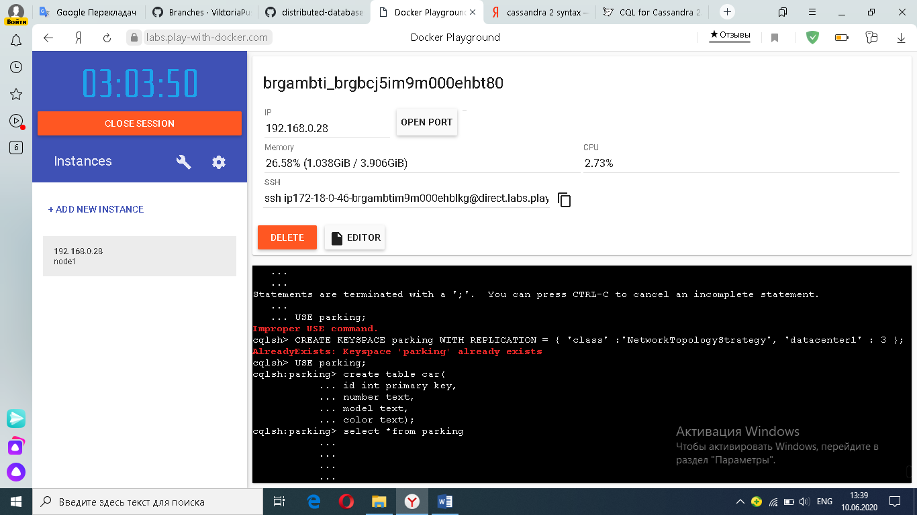

1. Перевірила таблицю за допомогою оператора select

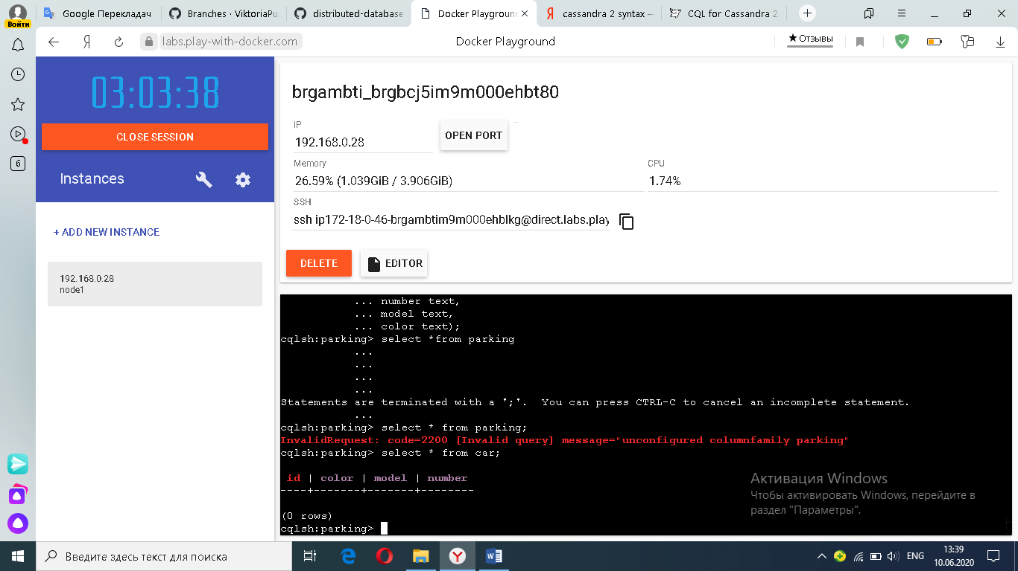

1. Вставила дані в стовпці ряду в таблиці за допомогою команди INSERT.

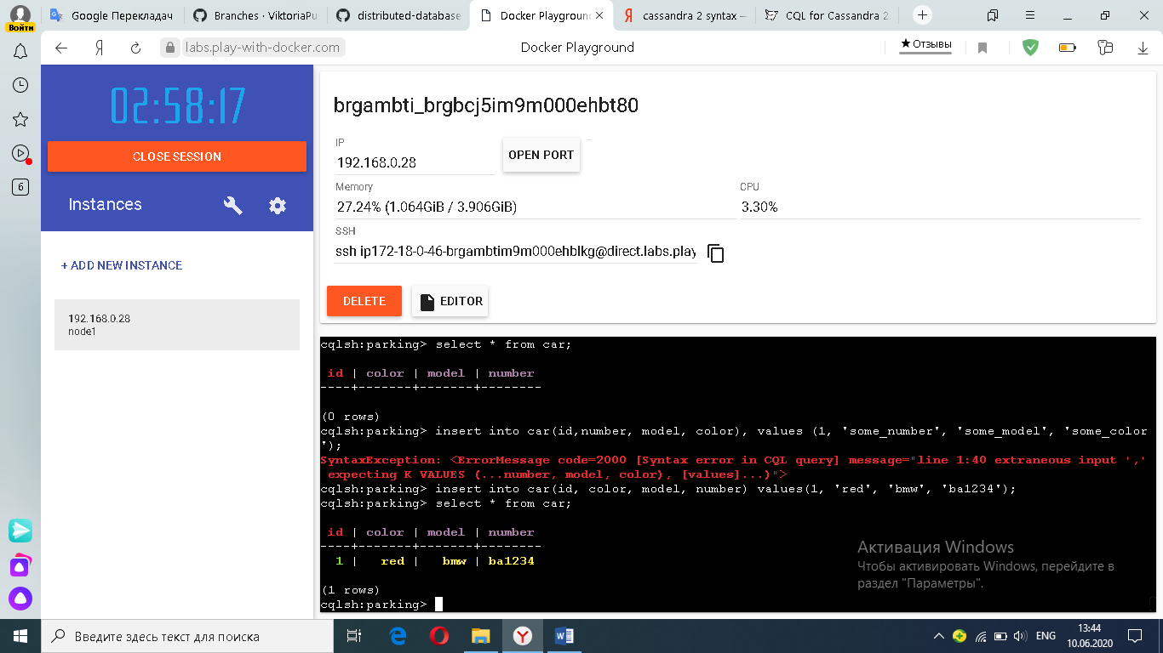

1. Оновила дані в стовпці ряду в таблиці

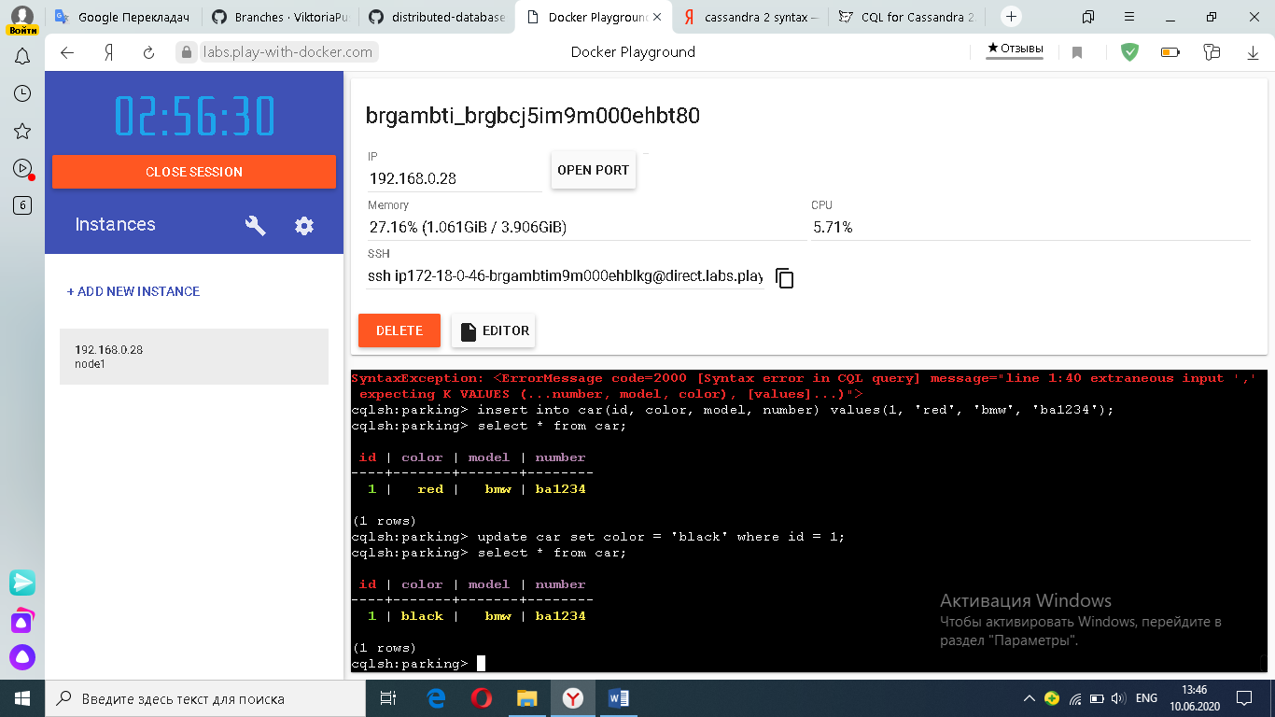

1. Видалила дані таблиці

